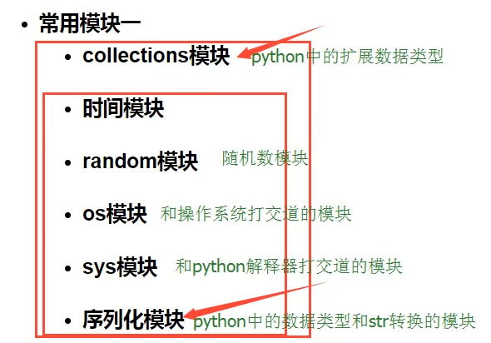

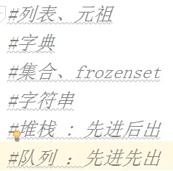

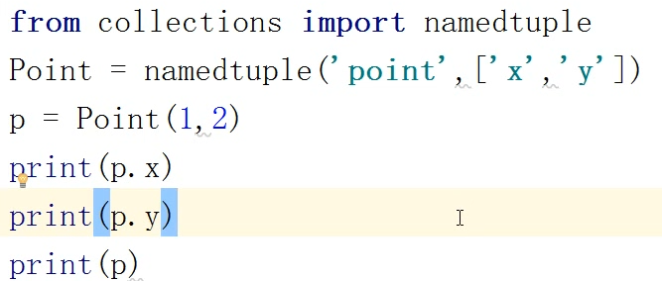

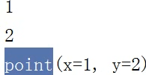

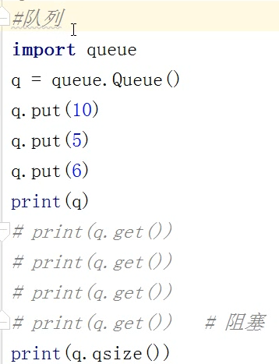

双端队列

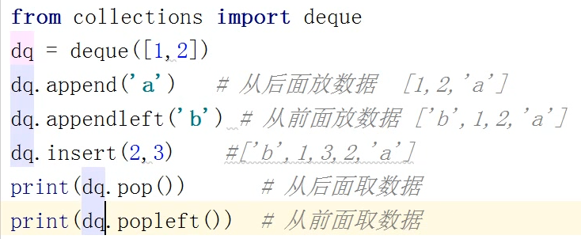

time模块

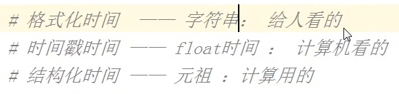

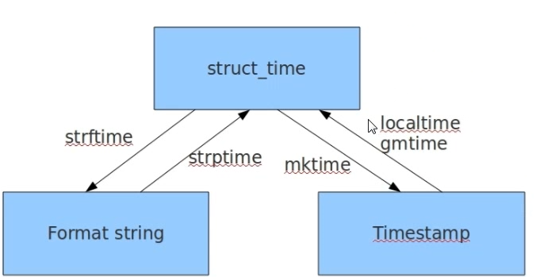

Struct_time 结构化时间

Format 格式化时间

Timestamp 时间戳时间

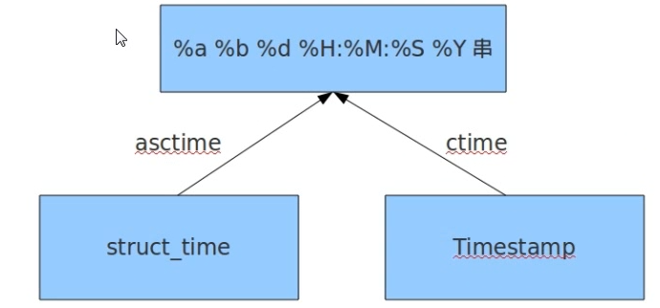

random模块

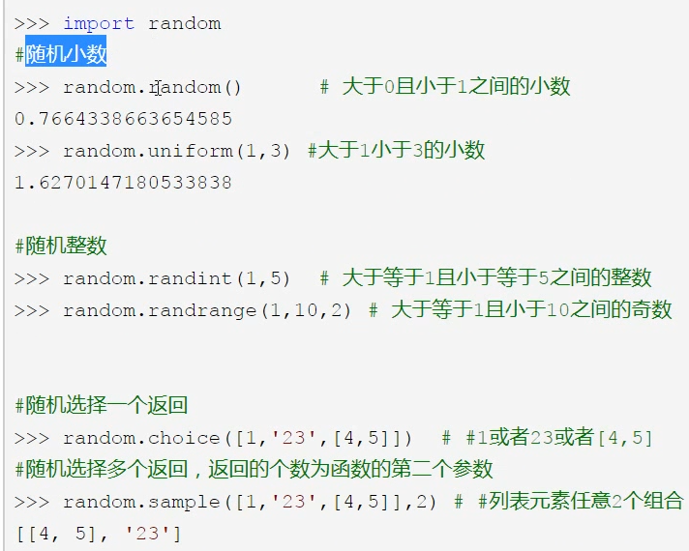

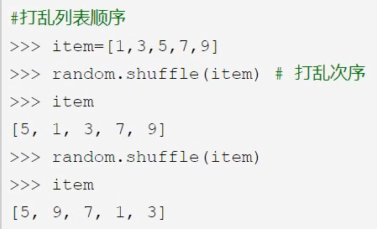



Chr(数子)可以转化成ascll码

序列化模块

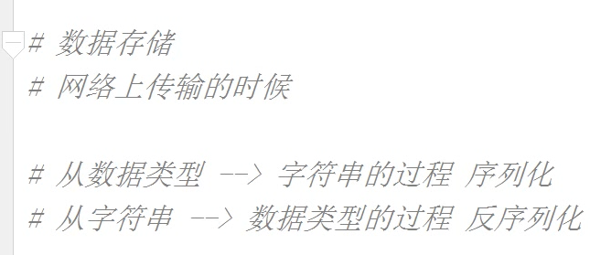

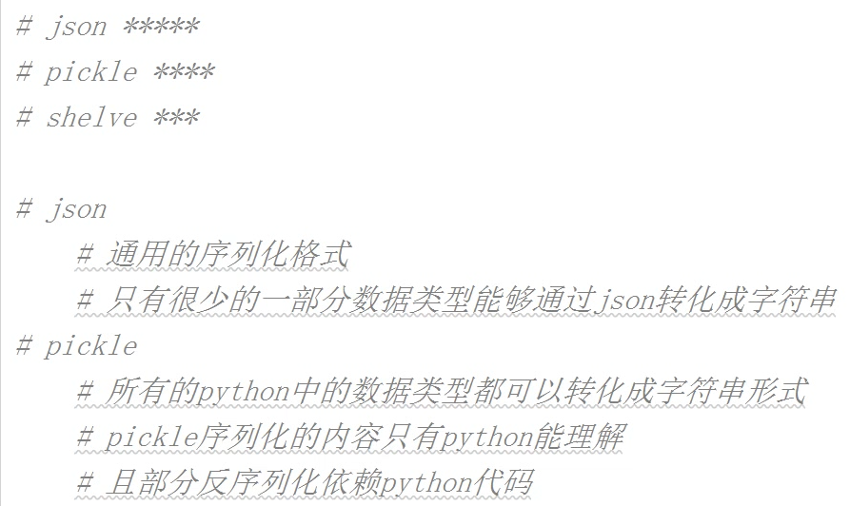

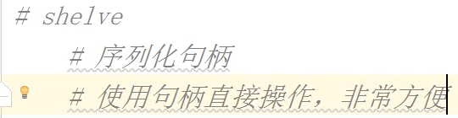

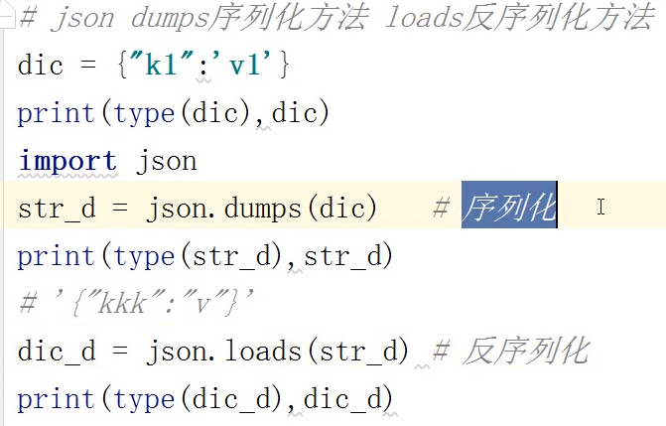



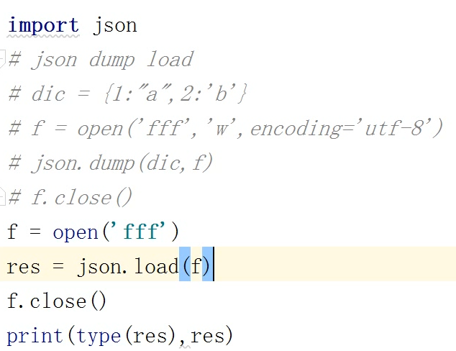

使存储到文档里的编码为指定的编码格式 (True=ascill识别不了就以bytes格式显示)

Pickle和json用法一样，只是可以转化任何类型，但只有python能识别，读写文件必须加b

存进文档里的是bytes类型

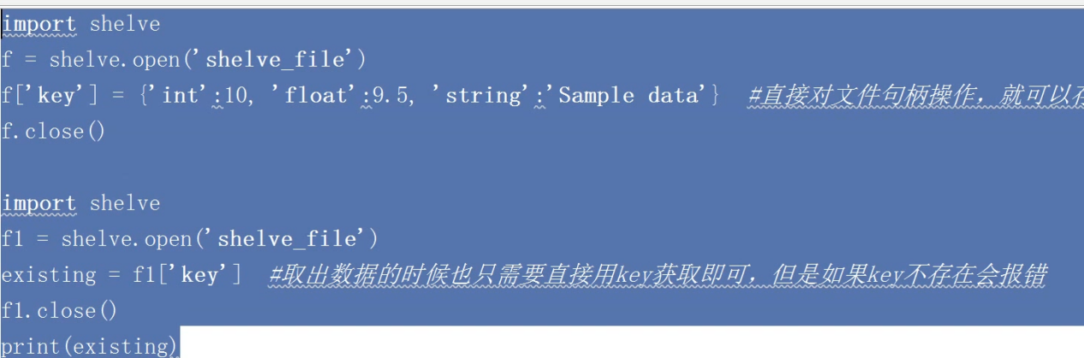

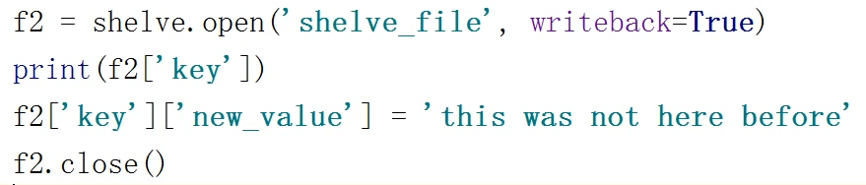

要修改必须要加 writeback=True

开发项目规范

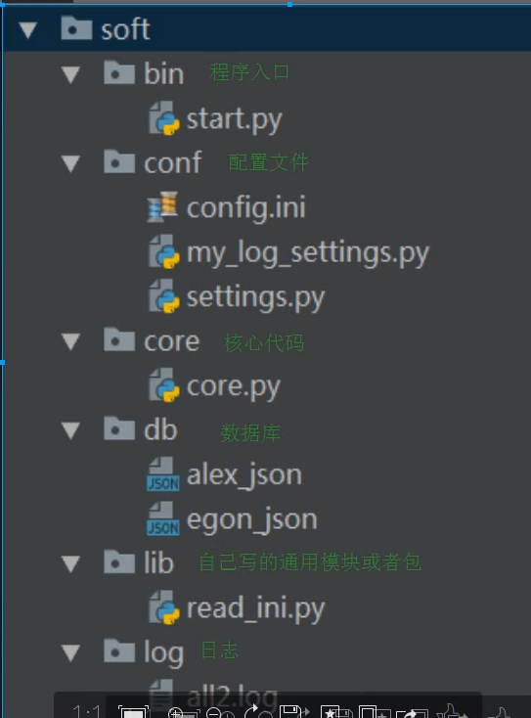

Bin 开始入口程序

Conf 配置文件

Core 代码文件

Db 数据文件

Lib 自己写的常用模块文件

Log 日志文件

接口类和抽象类

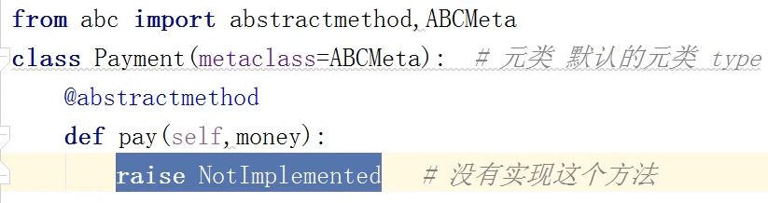

Raise NotImplemented 自定义异常

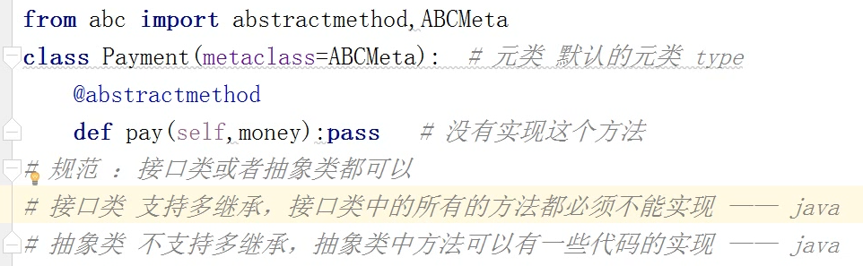

目的是规范子类（接口类）



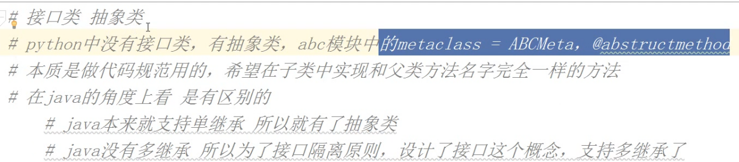

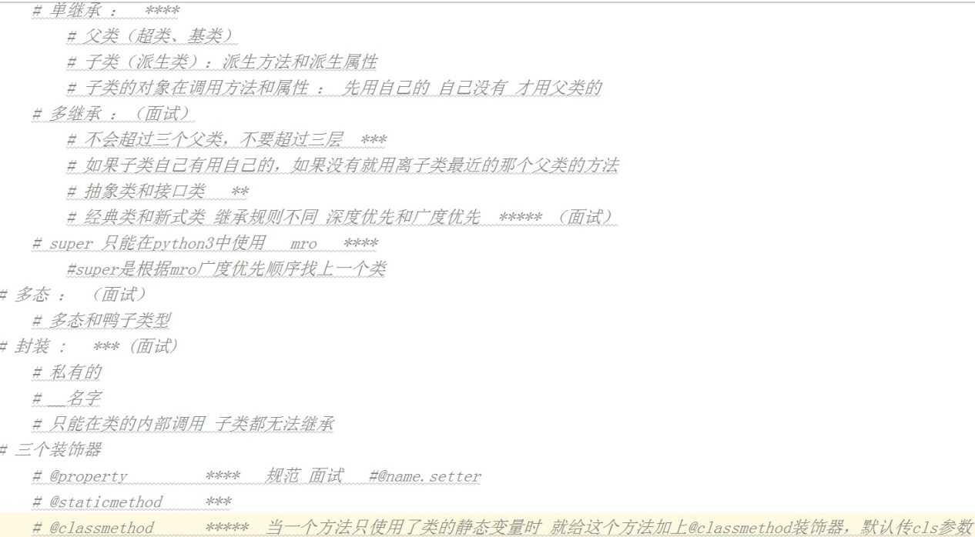

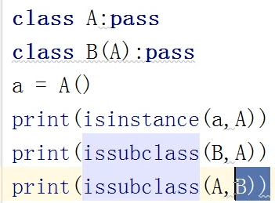

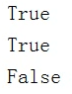

Isinstance 判断对象是否在类中

Issubclass 判断第一个是否是第二个的子类

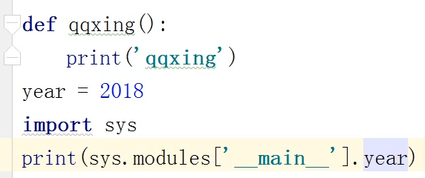

Sys.modules[‘__main__’] 自己本身文件的模块



hashlib模块

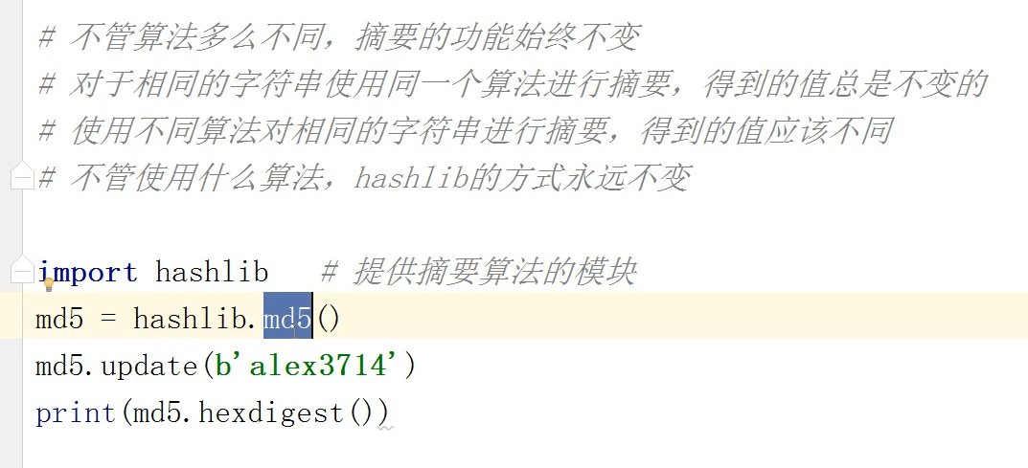

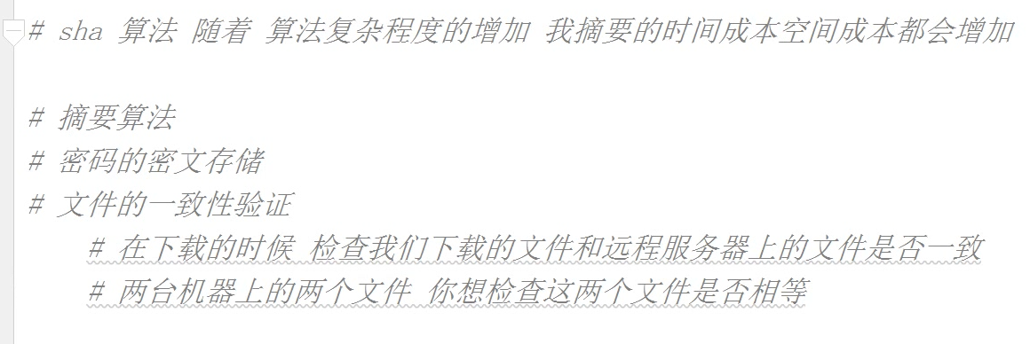

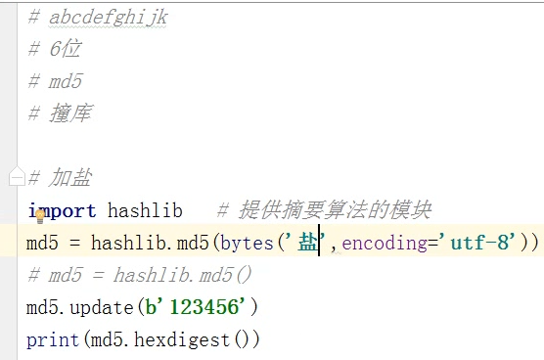

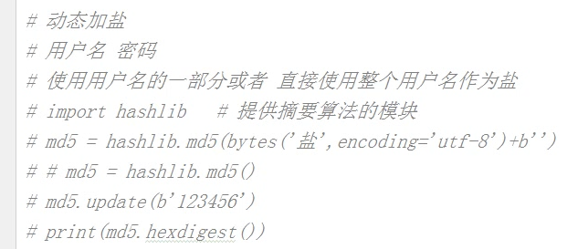

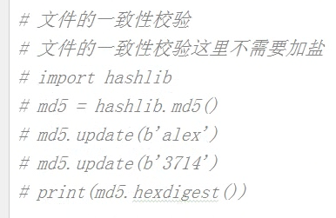

Logging模块

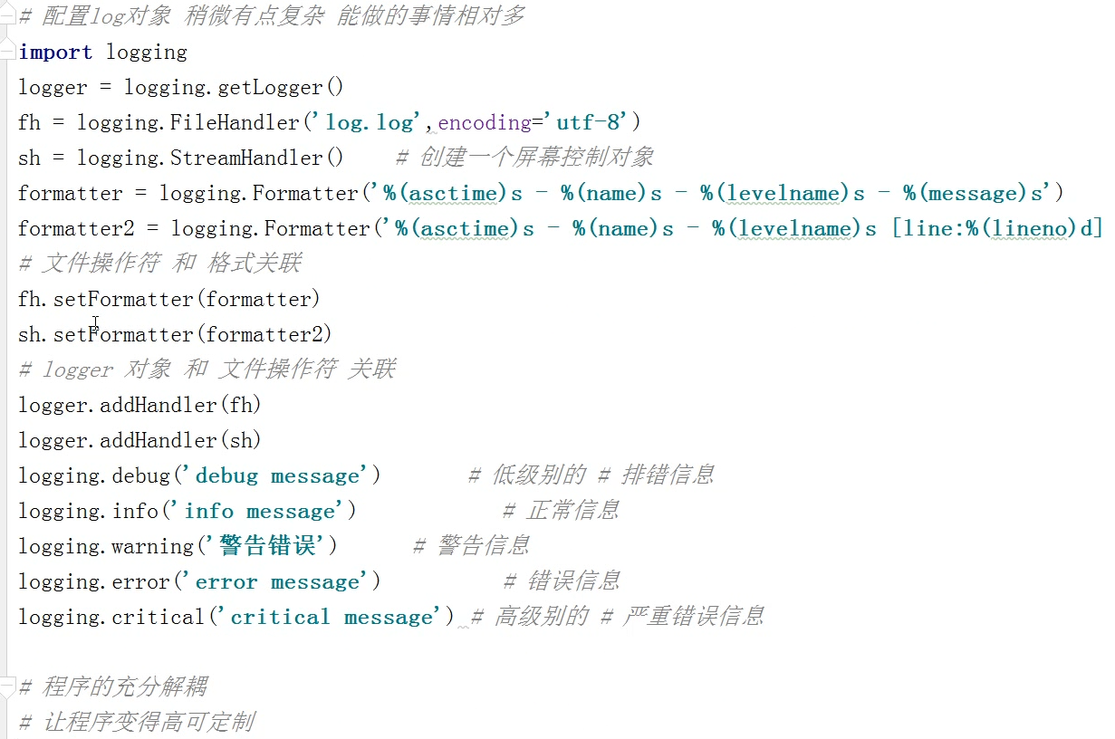

os模块

